Programmaboekje mendurancewedstrijd
22 mei Waalwijk

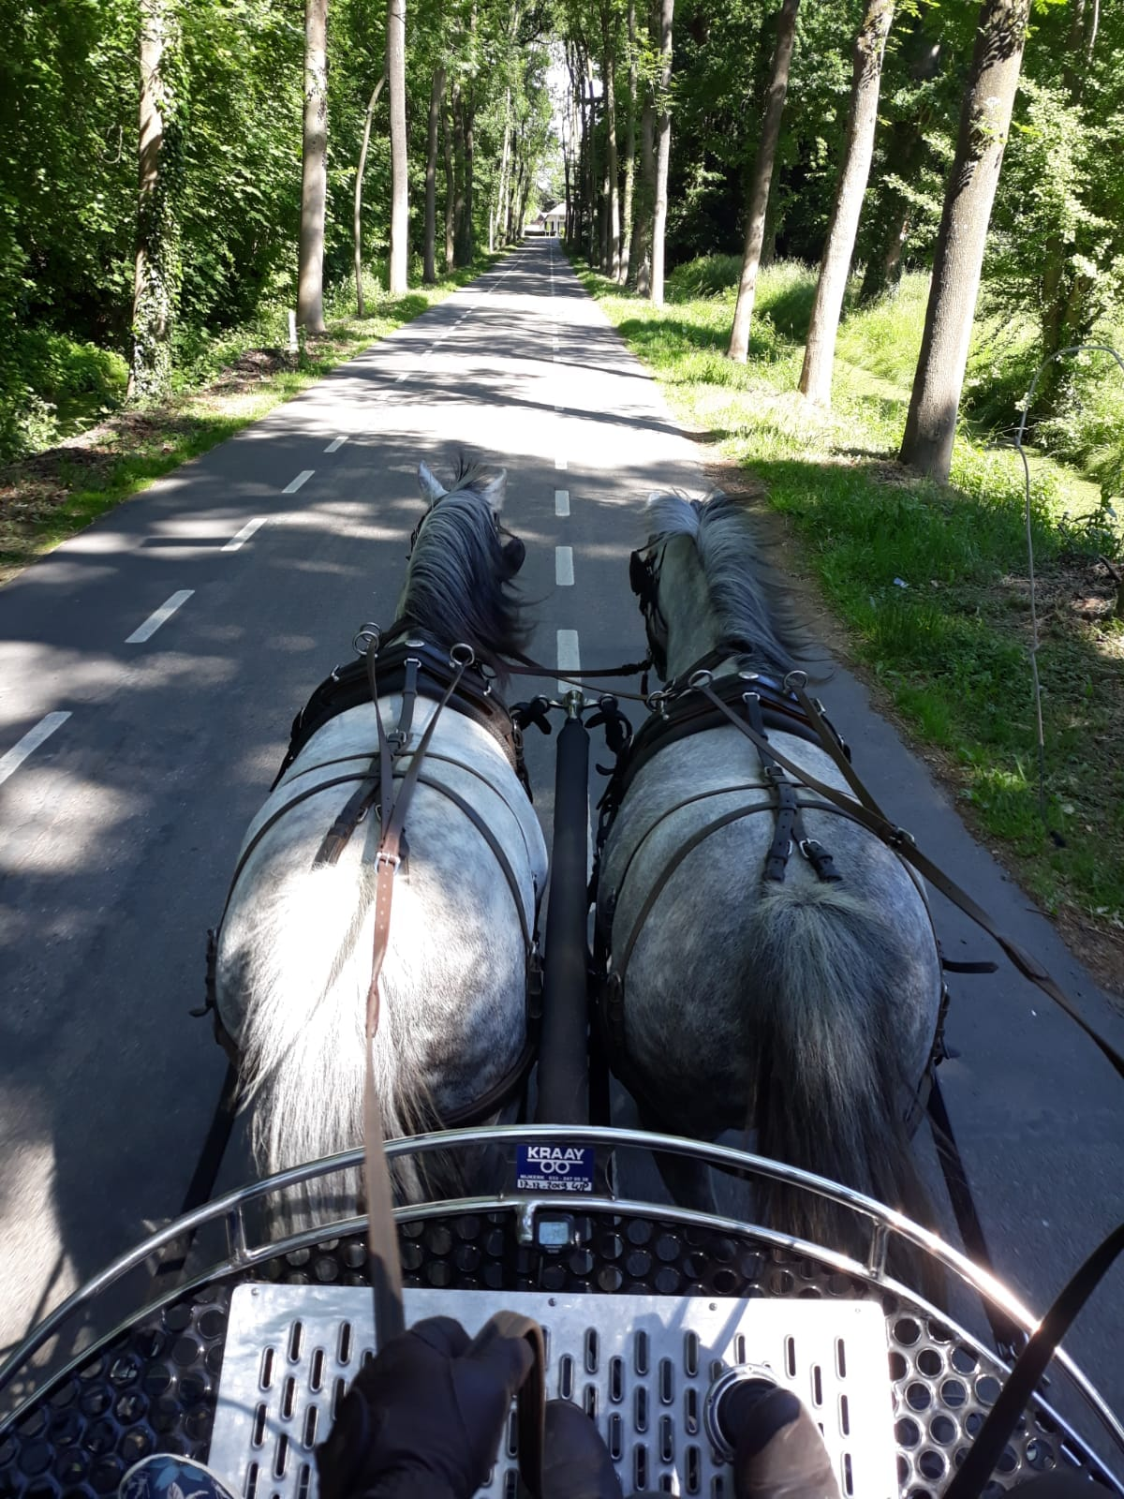

Inhoudsopgave:

Inhoudsopgave ………………………………………………………………………….2
Voorwoord …………………………………………………………………………….....3
Organisatie ………………………………………………………………………………..3
Praktische informatie …………………………………………………………………4
Catering………………………………………………………………………………………4
Wedstrijdinformatie per klasse ………………………………………………….5
Tijdschema ………………………………………………………………………………..5
Route Routemarkering……………………………………………………………….6
Groompunten ……………………………………………………………………………7
Wedstrijdverloop ………………………………………………………………………7
Voorbespreking ………………………………………………………………………...8
Voorkeuring ………………………………………………………………………………8
Naar de start ……………………………………………………………………………..9
Vetgate en Finish ……………………………………………………………………….9
Nakeuring ………………………………………………………………………………….9
Prijsuitreiking …………………………………………………………………………....9
Mendurance etiquette ……………………………………………………………..10
Reglement en aansprakelijkheid …………………………………………….…10

Voorwoord

Welkom in Waalwijk. We hebben voor deze Mendurance een route uitgezet door de Loonse en Drunense bossen. Een afwisselende tocht voor de alle aanspanningen, we hopen dat u ervan zult genieten.

In dit boekje hebben wij de belangrijkste informatie voor u op een rijtje gezet. Lees het alstublieft aandachtig door. Mocht u daarna toch nog vragen hebben, stuur die dan per e-mail naar peterenkiem@gmail.com
Heb je nog nooit eerder meegedaan aan een mendurance-wedstrijd, dan kun je op de website van Mendurance Nederland (www.mendurancenederland.nl) meer lezen over deelname voor de eerste keer.

Op de ochtend van de wedstrijd zullen eventuele laatste wijzigingen worden doorgegeven en is er gelegenheid tot het stellen van vragen. Meer informatie over het rijden van Mendurance wedstrijden kunt u vinden op de website van Mendurance Nederland; www.mendurancenederland.nl.

Iedere deelnemer en zijn/haar grooms dienen zich te houden aan de wedstrijdregels, verkeersregels en de geldende etiquette-regels. Deelname geschiedt geheel op eigen verantwoording en risico.

Wij verzoeken u vriendelijk de aanwijzingen van onze vrijwilligers en officials op te volgen om de wedstrijd voor iedereen prettig te laten verlopen. En niet vergeten voor onderweg: U bent te gast in het terrein, dus laat geen rommel achter en verniel niets.

Namens Kiem en Peter wensen wij iedereen een fijne wedstrijd en heel veel succes!

Met vriendelijke groet,
Kiem Streefkerk 06-43044672
Peter van Heusden 06-55697002

Organisatie

Wedstrijdleiding/ Routecommissaris Peter van Heusden 06-55697002
Jury / KNHS-federatievertegenwoordiger Jos Flipsen
Dierenarts Quinty 06-22703982
Assistent dierenarts DAP Mensen
Paarden kliniek voor noodgevallen DAP De Langstraat 0416-334000
Hoefsmid Berry Komejan 06-11226367
Wedstrijdleiding/ EHBO Kiem Streefkerk 06-43044672
Praktische informatie
Start en finish bij terrein bij De Paardenvriend, Drunenseweg 23 Waalwijk.
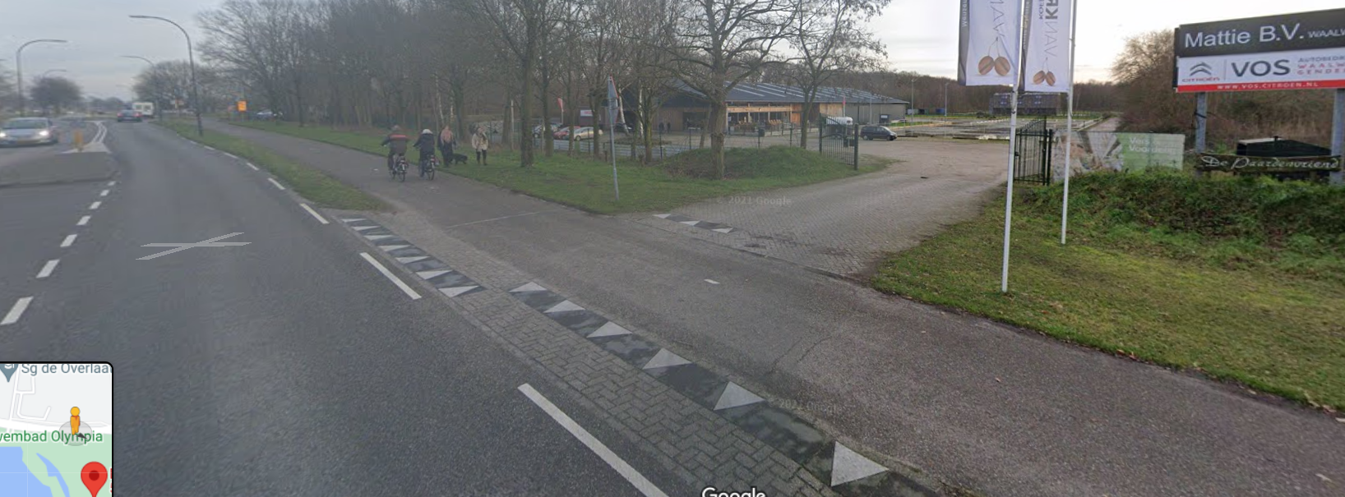

Er is voldoende parkeergelegenheid.
Overnachten is niet mogelijk.

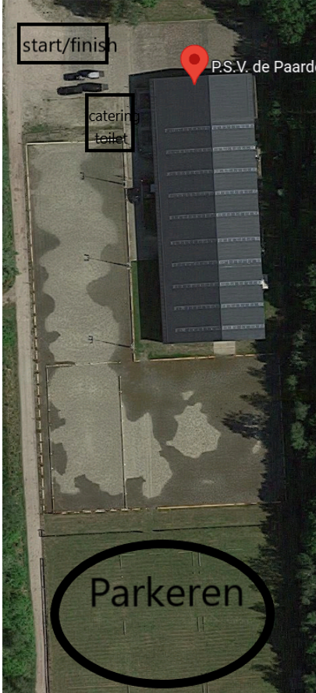

Parkeren kan op het terrein zelf. Wij verzoeken u vriendelijk de mest op te ruimen, hiervoor staan kruiwagens op het terrein. Op het terrein is een buitenkraan aanwezig. Keuring vindt plaats achter op het terrein, start en finish aan de voorzijde.

Catering
In de kantine ( van P.S.V de Paardenvriend) kan je terecht voor een hapje en een drankje.
Lekkere koffie, thee, frisdrank, broodjes kaas, vleeswaren, warme lunch en dergelijke, zowel pinnen als contant.

Wedstrijdinformatie per klasse
De wedstrijd wordt verreden onder het KNHS Disciplinereglement Mendurance, laatste editie. Deze is te vinden op www.KNHS.nl. Lees het reglement goed door.

Tijdschema

 | Totale afstand | Snelheid pony’s | Snelheid paarden
Klasse 1 en impuls | 22.54 km | Minimum snelheid 7 km/u, maximum 14 km/u | Minimum snelheid 8 km/u, maximum 15 km/u
Klasse 2 | 45.08 km | Minimum snelheid 7  Maximum snelheid vrij

Tijdschema

 | Klasse 1, 2 en impuls
Afstanden: | 22,54 km ( 45.08 km)
Tijden:
∙ Secretariaat open | 08:00
∙ Start voorkeuren | 08:00
∙ Voorbespreking | n.v.t.
∙ Start 1e combinatie | 09:30
∙ Finish open | 11:15
∙ Finish gesloten | 15:00
Prijsuitreiking: | z.s.m. nadat de laatste deelnemer op de nakeuring is geweest

Route
De route zal starten vanuit De paardenvriend in Waalwijk.
De eerste 160 meter langs de openbare weg is zowel heen als terug een verplicht staptraject.
Vandaar uit rijden we de Loonse en Drunense bossen in. Deze bossen zijn drukbezocht op de zondag, regelmatig tref je kruisingen met mountainbike paden, wandel en fietspaden , graag aandacht hiervoor, let op en hou rekening met anderen!
Onderweg zal er controle plaatsvinden.

Routemarkering
De route loopt hoofdzakelijk over een bestaande menroute en op elk kruispunt staat een menroute bordje zoals onderstaand ( of een blauw bordje), waar het niet duidelijk staat aangegeven zal de route worden gemarkeerd met zwarte pijlen op een witte achtergrond (zie foto). Geen pijlen, volg de menroute. De pijlen zijn zoveel mogelijk op bomen en palen bevestigd, dit kan zowel links als rechts van het pad zijn, let op, altijd na de pijl de richting die de pijl aangeeft volgen, niet ervoor!
De laatste 2 km plus 1 km en 500 meter voor de finish zijn aangegeven.

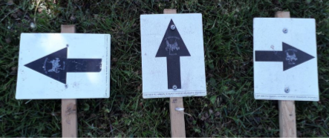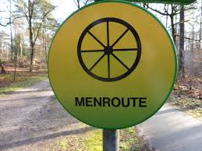

U kunt de route downloaden via:
Route 22.54 km

De route is opgeslagen. Je kunt er naar verwijzen op andere pagina's door een link te maken naar
https://www.afstandmeten.nl/index.php?id=3231589

De ontvangst in het bos is niet heel goed, de GPS kan er last van ondervinden op sommige plekken, vertrouw op de pijlen.
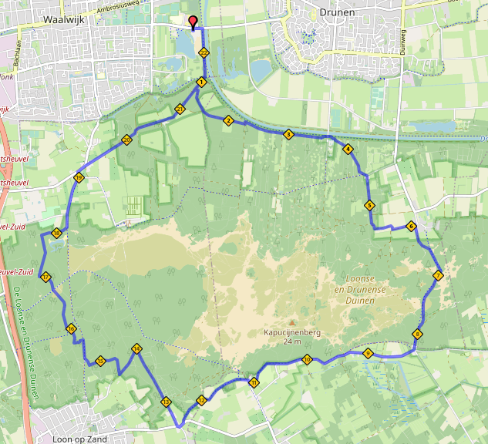

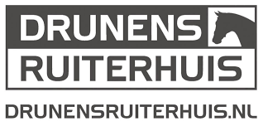
Groompunten

Er zullen onderweg géén aparte groompunten worden ingericht.

Wedstrijdverloop
Bij aankomst op het wedstrijdterrein volg je de eventuele aanwijzingen van de vrijwilligers of de organisatie op. Parkeer alleen op de aangewezen of aangegeven plaatsen.
Vervolgens meld je je bij het secretariaat.
Na het voldoen van eventuele openstaande kosten, ontvang je een hesje met je startnummer en per paard een veterinaire kaart.
Controleer of alle gegevens goed vermeld staan op de veterinaire kaart(en) en zorg dat je de kaart(en) steeds bij de hand hebt.
Bewaar deze veterinaire kaart(en) goed in een waterdicht hoesje, want verlies of onleesbaarheid door (water)schade leidt onherroepelijk tot uitsluiting!
Vervolgens kun je, gewapend met de veterinaire kaart(en) en je paardenpaspoort(en), naar de voorkeuring.
De paarden moeten “bloot” worden aangeboden en mogen dus alleen een halster of hoofdstel dragen.
Je dient per paard een geldig paardenpaspoort te kunnen tonen, waarin o.a. opgenomen is:
∙ de vaccinatiegegevens
∙ het transpondernummer (chipnummer) c.q. een andere eenduidige identificatiemogelijkheid.
Voorkeuring
Bij de voorkeuring worden de entingen gecontroleerd.
HET PAARD DIENT MINIMAAL 7 DAGEN EN MAXIMAAL 12 MAANDEN VOOR DE WEDSTRIJD INGEËNT TE ZIJN TEGEN INFLUENZA (EN BIJ VOORKEUR OOK TEGEN TETANUS). HET BEWIJS VAN DEZE ENTINGEN ALSMEDE HET BEWIJS VAN DE VEREISTE BASISENTING (2 ENTINGEN DIE MINIMAAL 21 EN MAXIMAAL 92 DAGEN NA ELKAAR GEGEVEN ZIJN) EN CORRECTE JAARLIJKSE HERHALINGSENTINGEN DIENEN BIJGESCHREVEN TE ZIJN IN HET PAARDENPASPOORT.
Het paard wordt gekeurd op ademhaling, hartslag, turgor (vochttoestand), slijmvliezen, algehele conditie, wondjes en drukkingen.
Daarnaast moet het paard worden voorgebracht in stap en draf om te zien of het paard regelmatig loopt (locomotie). Laat je paard in een rechte lijn aan een los touw lopen. Loop aan de linkerkant van je paard en draai rechtsom.
Als je paard iets heeft, bijvoorbeeld een wondje, kun je dat het beste van tevoren aan de veterinair melden.
UITSPRAKEN VAN DE DIERENARTS ZIJN BINDEND!
Hier is geen discussie over / beroep tegen mogelijk!
Als je paard op de voorkeuring is goedgekeurd kun je starten op de aangegeven tijd volgens de startlijst.
LET OP! Controleer na de voorkeuring ook even of de dierenarts de vetkaart heeft geparafeerd (bij “entingen” en “startgerechtigd”), om oponthoud bij de start te voorkomen. Laat voordat je start je starttijd noteren op je vetkaart(en).

Naar de start
Je starttijd staat aangegeven op de startlijst. Meld je uiterlijk 5 minuten voor de aanvang van de start bij de starter en laat daar ook je starttijd noteren op je veterinaire kaart(en) door de vrijwilliger die bij de start staat
Je tijd begint te lopen op je starttijd ook al heb je je nog niet gemeld aan de start. Bij een geldige reden mag de starttijd eenmaal gewijzigd worden in overleg met de jury.
Finish
Bij terugkomst op het wedstrijdterrein wordt bij de finish je aankomsttijd genoteerd op je veterinaire kaart(en). Hou deze in de aanslag voor snelle afhandeling.
Ook wordt direct bij de finish de hartslagmeting gedaan, nog volledig aangespannen.
Als de hartslag van je paard(en) niet 64 per minuut of lager is, krijg je 15 minuten straftijd (extra tijd) bij je rijtijd en moet je binnen 15 minuten nogmaals de hartslag laten meten, dit mag zowel aangespannen als bloot.
Nakeuring
30 minuten na de finish dient je paard nogmaals door de dierenarts gekeurd te worden (45 minuten in het geval van een hertelling).
De paarden dienen hierbij uitsluitend met halster of hoofdstel voorgebracht te worden. Bij de nakeuring wordt het paard op dezelfde punten beoordeeld als bij de voorkeuring.
Daarna
Na de nakeuring lever je je startnummerhesje in bij het secretariaat.
Prijsuitreiking
Het wordt zeer gewaardeerd als je wacht op de prijsuitreiking!
Deze vindt z.s.m. nadat de laatste deelnemer op de nakeuring is geweest plaats.
Voor elke winnaar in een klasse is een beker en voor alle deelnemers is er een leuke herinnering.
Tevens hebben we van sponsor Drunens Ruiterhuis een deken beschikbaar gekregen.
Deze is voor best condition prijs. De veearts bepaalt met de jury samen wie dat wordt van alle deelnemers.

Tijdens de prijsuitreiking worden de veterinaire kaarten retour gegeven. de uitslagen worden direct vermeld.
Lukt het je niet om de prijsuitreiking bij te wonen, dan kun je een voldoende gefrankeerde en aan jezelf geadresseerde envelop achterlaten op het secretariaat. Wij sturen je vetkaart(en) dan later aan je toe.
Prijzen worden niet nagestuurd.

Mendurance etiquette
• Spoel geen zweetsponzen uit in drinkwater
• Waarschuw andere deelnemers voordat u ze (in stap) passeert.
• Wees beleefd tegen uw medemenners.
• Houdt voldoende afstand tot de deelnemers voor u.
• Waarschuw andere deelnemers indien uw paard kan slaan.
• Vraag bij twijfel raad aan de veterinair of officials.
• Respecteer de mening van de veterinair wat betreft de conditie van uw paard.
• Houdt afstand tot andere paarden tijdens veterinaire controles.
• Zorg dat uw paard zich gedraagt.
• Houdt u aan de regels van de KNHS, de organisatie en overheden.
• Begeef u uitsluitend op de voor de rit gemarkeerde paden en wegen; ga er niet vanaf.
• Laat uw paard niet eten van bomen en struiken.
• Fiets- en voetpaden zijn alleen voor fietsers en voetgangers.
• U deelt en kruist een aantal paden met wandelaars en fietsers/mountainbikers; houdt rekening met hen.
• Rook niet in de vrije natuur
• Ruim uw afval op, gooi niks op de grond onderweg.
Heeft u vragen, opmerkingen of klachten, meldt het dan bij het secretariaat.

Reglement en aansprakelijkheid
De wedstrijd wordt verreden onder het KNHS disciplinereglement Mendurance. In alle gevallen waarin het discipline-reglement niet voorziet, geldt het reglement van de KNHS of van de FEI, voor zover van toepassing.
Op de website van de KNHS (www.knhs.nl) vindt u de volledige KNHS-wedstrijdreglementen waaronder wordt gereden.
NB. Het disciplinereglement voor de mendurance in m.i.v. 2019 enigszins gewijzigd t.o.v. 2018. Lees voor de zekerheid even het nieuwe reglement door, om misverstanden tijdens de wedstrijd te voorkomen!
De organisatie en haar medewerkers nemen geen enkele verantwoordelijkheid op zich voor schade aan deelnemers en/of hun dieren en/of eigendommen, of voor schade door deelnemers veroorzaakt aan derden!

Je neemt deel voor eigen rekening en risico en verantwoording.

@@@ Voor diegenen die nog over moeten maken, hierbij ons rekeningnummer:

Betalen: | Vooraf overmaken
IBAN: | NL76 INGB 0008 4785 86
T.n.v.: | P J van Heusden
Bij betaling vermelden: | Mendurance Waalwijk 2022

